简号 J1⑥4：迁陵守丞告船官（假船二艘）

来源出处
里耶古城一号井第六层出土，原整理号 6-4。
释文、注释：《里耶秦简牍校释》第一卷，第 19 页。
图版：秦簡字形庫（www.kaom.net）《里耶1》。

图片
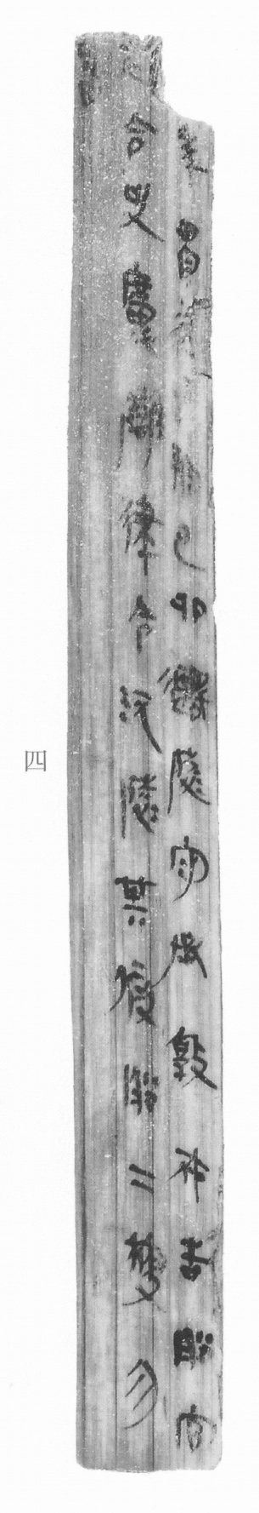
图1 里耶秦简 6-4 实物照片。出处：秦簡字形庫（www.kaom.net）《里耶1》图版。

释文
□年四月□□朔己卯，迁陵守丞敦狐告船官Ⅰ□［1］：令史㢜雠律令沅陵［2］，其假船二㮴［3］，勿Ⅱ留。Ⅲ6-4

文字
以下照录《里耶秦简牍校释》第一卷注文。
［1］敦狐，人名，亦见于8-135等简。船官，官名，管理船只。第二栏首字应是船官长之名。
［2］令史，官名，职掌文书等事。睡虎地秦简《编年记》：“（今）六年四月，为安陆令史。”整理小组注释云：“令史，县令的属吏，职掌文书等事。《史记·项羽本纪》集解引《汉仪注》：‘令吏曰令史，丞吏曰丞史。’”㢜（原释文作“懭”），人名。
沅陵，县名，《汉书·地理志》属武陵郡。治所在今湖南沅陵县南。
雠律令，校勘律令。《慧琳音义》卷七十七“雠校”注引《风俗通》云：“二人对校为雠。”《正字通·言部》：“雠，校勘书籍曰雠，比言两本相对覆如仇雠。”参看8-173。
［3］假，借。㮴，《字汇·木部》：“同艘”。《汉书·沟洫志》：“谒者二人发河南以东漕船五百㮴”，颜注：“一船为一㮴。”江陵凤凰山8号汉墓78号简：“船一㮴。”

书法
窄牍三栏连书，字小而密，行距极紧；笔画细挺，转折处方折。（据图1）

简牍形制
窄牍，单面书写，字分三栏。（据释文）

书写方式
墨色浓，行笔快，末栏以Ⅲ收尾。（据图1）

美育价值
「其假船二㮴，勿留」——批一件借船的事，几个字就够了。

